ĐẠI SỐ ( 2 tiết luyện tập )
Luyện tập giải bài toán bằng cách lập phương trình.

A. Lý thuyết
1. Cách giải toán
Các bước giải toán bằng cách lập phương trình:
Bước 1: Lập phương trình
+ Chọn ẩn số và đặt điều kiện thích hợp cho ẩn số.
+ Biểu diễn các đại lượng chưa biết khác theo ẩn và các đại lượng đã biết.
+ Lập phương trình biểu thị mối quan hệ giữa các đại lượng.
Bước 2: Giải phương trình
Bước 3: Trả lời
Kiểm tra xem trong các nghiệm của phương trình, nghiệm nào thoả mãn điều kiện của ẩn, nghiệm nào không, rồi kết luận.
2. Chú ý về chọn ẩn và điều kiện thích hợp của ẩn
Thông thường thì bài toán hỏi về đại lượng gì thì chọn ẩnlà đại lượng đó.
Về điều kiện thích hợp của ẩn
+ Nếu x biểu thị một chữ số thì 0 ≤ x ≤ 9, x ∈ N
+ Nếu x biểu thị tuổi, sản phẩm, người thì x nguyên dương.
+ Nếu x biểu thị vận tốc của chuyển động thì x > 0.
Ví dụ 1: Tìm hai số nguyên liên tiếp, biết rằng 2 lần số nhỏ cộng 3 lần số lớn bằng - 87.
Hướng dẫn:
Gọi x là số nhỏ trong hai số nguyên cần tìm; x ∈ Z.
⇒ x + 1 là số thứ hai cần tìm.
Theo giả thiết, ta có 2 lần số nhỏ cộng 3 lần số lớn bằng - 87
Khi đó ta có: 2x + 3( x + 1 ) = - 87
⇔ 2x + 3x + 3 = - 87 ⇔ 5x = - 90 ⇔ x = - 18.
So sánh với điều kiện x = - 18 thỏa mãn.
Vậy: Số thứ nhất cần tìm là - 18, số thứ hai là - 17.
Ví dụ 2: Một đội công nhân sửa một đoạn đường trong 3 ngày. Ngày thứ nhất đội sửa được 1/3 đoạn đường, ngày thứ hai đội sửa được một đoạn đường bằng 4/3 đoạn được làm được trong ngày thứ nhất, ngày thứ ba đội sửa 80m còn lại. Tính chiều dài đoạn đường mà đội phải sửa.
Hướng dẫn:
Gọi x ( m ) là độ dài đoạn đường đội công nhân đó phải sửa; x > 80.
+ Ngày thứ nhất đội đó sửa được x/3 ( m ) đường.
+ Ngày thứ hai đội đó sửa được 4/3.x/3 = (4x)/9 ( m ) đường
+ Ngày thứ ba đội đó sửa được x - x/3 - (4x)/9 = (2x)/9 ( m )
Theo giả thiết ngày thứ ba đội đó sửa được 80m
Khi đó ta có (2x)/9 = 80 ⇔ x = 80:2/9 = 360 ( m ).
Vậy độ dài quãng đường cần sửa là 360 m.
B. Bài tập
Bài 40 (trang 31 SGK Toán 8 tập 2)Năm nay, tuổi mẹ gấp 3 lần tuổi Phương. Phương tính rằng 13 năm nữa thì tuổi mẹ chỉ còn gấp 2 lần tuổi Phương thôi. Hỏi năm nay Phương bao nhiêu tuổi?
Lời giải:
* Phân tích:
 | Tuổi Phương | Tuổi mẹ
Năm nay | x | 3x
13 năm sau | x + 13 | 3x + 13
Sử dụng dữ kiện 13 năm sau tuổi mẹ chỉ gấp hai lần tuổi Phương nên ta có phương trình:
3x + 13 = 2(x + 13)
* Giải:
Gọi x là tuổi Phương năm nay (x > 0; x ∈ N )
Tuổi của mẹ năm nay là: 3x
Tuổi Phương 13 năm sau: x + 13
Tuổi của mẹ 13 năm sau: 3x + 13
13 năm nữa tuổi mẹ chỉ gấp 2 lần tuổi Phương nên ta có phương trình:
3x + 13 = 2(x + 13)
⇔ 3x + 13 = 2x + 26
⇔ 3x – 2x = 26 – 13
⇔ x = 13 (thỏa mãn điều kiện xác định)
Vậy năm nay Phương 13 tuổi.
Bài 41 (trang 31 SGK Toán 8 tập 2): Một số tự nhiên có hai chữ số. Chữ số hàng đơn vị gấp hai lần chữ số hàng chục. Nếu thêm chữ số 1 xen vào giữa hai chữ số ấy thì được một số mới lớn hơn số ban đầu 370. Tìm số ban đầu.
Lời giải:
* Phân tích:
Với một số có hai chữ số bất kì ta luôn có: 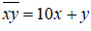
Khi thêm chữ số 1 xen vào giữa ta được số: 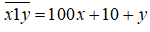
Vì chữ số hàng đơn vị gấp 2 lần chữ số hàng chục nên ta có y = 2x.
Số mới lớn hơn số ban đầu 370 nên ta có phương trình:
100x + 10 + 2x = 10x + 2x + 370.
* Giải:
Gọi chữ số hàng chục của số cần tìm là x (x ∈ N; 0 < x ≤ 9).
⇒ Chữ số hàng đơn vị là 2x
⇒ Số cần tìm bằng 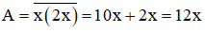
Sau khi viết thêm chữ số 1 vào giữa hai chữ số ta được số mới là:
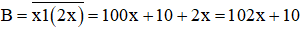
Theo đề bài số mới lớn hơn số ban đầu 370, ta có B = A + 370 nên ta có phương trình
102x + 10 = 12x + 370
⇔ 102x – 12x = 370 – 10
⇔ 90x = 360
⇔ x = 4 (thỏa mãn)
Vậy số cần tìm là 48.
Bài 42 (trang 31 SGK Toán 8 tập 2): Tìm số tự nhiên có hai chữ số, biết rằng nếu viết thêm một chữ số 2 vào bên trái và một chữ số 2 vào bên phải số đó thì ta được một số lớn hơn gấp 153 lần số ban đầu.
Lời giải:
Gọi số có hai chữ số cần tìm là 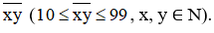
Khi viết thêm một chữ số 2 vào bên trái và một chữ số 2 vào bên phải thì ta được số mới là
Theo đề bài, số mới gấp 153 lần số ban đầu nên ta có phương trình :
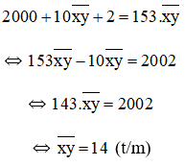
Vậy số cần tìm là 14.
Bài 45 (trang 31 SGK Toán 8 tập 2): Một xí nghiệp kí hợp đồng dệt một số tấm thảm len trong 20 ngày. Do cải tiến kĩ thuật, năng suất dệt của xí nghiệp đã tăng 20%. Bởi vậy, chỉ trong 18 ngày, không những xí nghiệp đã hoàn thành số thảm cần dệt mà còn dệt thêm được 24 tấm nữa. Tính số tấm thảm len mà xí nghiệp phải dệt theo hợp đồng.
Lời giải:
* Phân tích:
Ta có: Số sản phẩm dệt được = năng suất . số ngày dệt.
 | Năng suất | Số ngày dệt | Tổng sản phẩm
Dự tính | x | 20 | 20.x
Thực tế sau khi cải tiến | x + 20%.x = 1,2x | 18 | 18.1,2.x
Thực tế dệt được nhiều hơn dự tính 24 tấm nên ta có phương trình:
18.1,2x = 20x + 24
* Giải:
Gọi x là năng suất dự tính của xí nghiệp (sản phẩm/ngày); (x ∈ N*) .
⇒ Số thảm len dệt được theo dự tính là: 20x (thảm).
Sau khi cải tiến, năng suất của xí nghiệp đã tăng 20% nên năng suất trên thực tế là: x + 20%.x = x + 0,2x = 1,2x (sản phẩm/ngày).
Sau 18 ngày, xí nghiệp dệt được: 18.1,2x = 21,6.x (thảm).
Vì sau 18 ngày, xí nghiệp không những hoàn thành số thảm cần dệt mà còn dệt thêm được 24 tấm nên ta có phương trình:
21,6.x = 20x + 24
⇔ 21,6x – 20x = 24
⇔ 1,6x = 24
⇔ x = 15 (thỏa mãn)
Vậy số thảm mà xí nghiệp phải dệt ban đầu là: 20.15 = 300 (thảm).
Bài 46 (trang 31-32 SGK Toán 8 tập 2): Một người lái ô tô dự định đi từ A đến B với vận tốc 48km/h. Nhưng sau khi đi được 1 giờ với vận tốc ấy, ô tô bị tàu hỏa chắn đường trong 10 phút. Do đó, để kịp đến B đúng thời gian đã định, người đó phải tăng vận tốc thêm 6km/h. Tính quãng đường AB.
Lời giải:
* Phân tích:
Ta luôn có: Quãng đường = vận tốc . thời gian
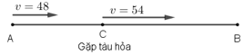
Gọi C là địa điểm ô tô gặp tàu hỏa.
Quãng đường AC ô tô đi với vận tốc 48km/h trong 1h nên S_{AC} = 48.1 = 48km.
Xét trên quãng đường BC, để đến B đúng thời gian đã định ô tô đi với vận tốc 48 + 6 = 54 (km/h).
Vì ô tô đến B đúng thời gian đã định nên thời gian thực tế ô tô đi từ B đến C ít hơn thời gian dự định là 10 phút = giờ (là thời gian chờ tàu hỏa).
 | Quãng đường BC | Vận tốc | Thời gian
Dự tính | x | 48
Thực tế | x | 48 + 6 = 54
Ta có phương trình: 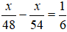
* Giải:
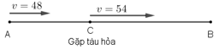
Gọi C là địa điểm ô tô gặp tàu hỏa.
Quãng đường AC ô tô đi với vận tốc 48km/h và đi trong 1 giờ
⇒ S_{AC} = 48.1 = 48 (km).
Gọi quãng đường BC dài là x (km; x > 0).
Vận tốc dự tính đi trên BC là: 48 km/h
⇒ Thời gian dự tính đi quãng đường BC hết: (giờ).
Thực tế ô tô đi quãng đường BC với vận tốc bằng 48 + 6 = 54 (km/h).
HÌNH HỌC
CÁC TRƯỜNG HỢP ĐỒNG DẠNG CỦA TAM GIÁC VUÔNG

A. Lý thuyết
1. Áp dụng các trường hợp đồng dạng của tam giác vào tam giác vuông
Hai tam giác vuông đồng dạng với nhau nếu:
+ Tam giác vuông này có một góc nhọn bằng góc nhọn của tam giác vuông kia.
+ Tam giác vuông này có hai cạnh góc vuông tỉ lệ với hai cạnh góc vuông của tam giác vuông kia.
2. Dấu hiệu đặc biệt nhận biết hai tam vuông đồng dạng
Định lý 1: Nếu cạnh huyền và một cạnh góc vuông của tam giác vuông này tỉ lệ với cạnh huyền và cạnh góc vuông của tam giác vuông kia thì hai tam giác vuông đó đồng dạng với nhau.
Tổng quát: Δ ABC,Δ A'B'C', Aˆ = A'ˆ = 90⁰; B'C'/BC = A'B'/AB
\Rightarrow Δ ABC ∈ Δ A'B'C'.
3. Tỉ số hai đường cao, tỉ số diện tích của hai tam giác đồng dạng
Định lý 2: Tỉ số hai đường cao tương ứng của hai tam giác đồng dạng bằng tỉ số đồng dạng.
Tổng quát: Ta có tỉ số đồng dạng là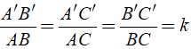
Tỉ số hai đường cao là :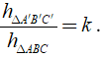
Định lý 3: Tỉ số diện tích hai tam giác đồng dạng bằng bình phương tỉ số đồng dạng.
Tổng quát: Ta có tỉ số đồng dạng là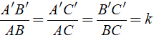
Tỉ số diện tích hai tam giác đồng dạng là :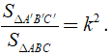
B. BÀI TẬP
Bài 46 (trang 84 SGK Toán 8 tập 2): Trên hình 50 hãy chỉ ra các tam giác đồng dạng. Viết các tam giác này theo thứ tự các đỉnh tương ứng và giải thích vì sao chúng đồng dạng?
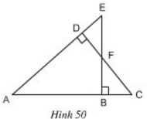
Lời giải:
Xét ∆ABE và ∆ADC có:
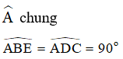
Do đó, ∆ABE ∆ADC (g.g) (1).
+ Xét ∆FDE và ∆FBC có:
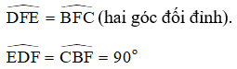
Do đó, ∆FDE ∆FBC (g.g) (2).
+ Xét ∆ABE và ∆FDE có:
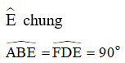
Suy ra: ∆ABE ∆FDE (g.g) (3).
Từ (1) và (3) suy ra: ∆ADC ∆FDE (4).
Từ (2) và (3) suy ra: ∆ABE ∆FBC (5).
Từ (2) và (4) suy ra: ∆ADC ∆FBC (6).
Vậy có tất cả 6 cặp tam giác đồng dạng là: ∆ADC ∆FDE; ∆ABE ∆FBC; ∆ADC ∆FBC.
Bài 47 (trang 84 SGK Toán 8 tập 2): Tam giác ABC có độ dài các cạnh là 3cm, 4cm, 5cm. Tam giác A'B'C' đồng dạng với tam giác ABC và có diện tích là 54cm². Tính độ dài các cạnh của tam giác A'B'C'.
Lời giải:
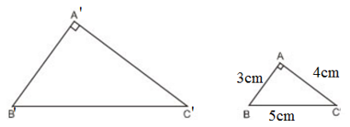
Xét ΔABC có:
AB² + AC² = 3² + 4² = 25 = 5² = BC²
⇒ ΔABC vuông tại A (Định lý Py – ta – go đảo)
⇒ Diện tích tam giác ABC là: 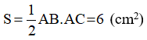
Theo giả thiết tam giác A'B'C' đồng dạng với tam giác ABC suy ra:
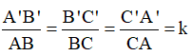 (với k là tỉ số đồng dạng).
Lại có tỉ số diện tích bằng bình phương tỉ số đồng dạng.
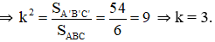
⇒ A’B’ = 3.AB = 3.3 = 9 (cm)
B’C’ = 3.BC = 3.5 = 15 (cm)
C’A’ = 3.CA = 3.4 = 12 (cm)
Vậy độ dài ba cạnh của tam giác A’B’C’ lần lượt là 9cm, 12cm, 15cm.
Bài 48 (trang 84 SGK Toán 8 tập 2): Bóng của cột điện trên mặt đất có độ dài là 4,5m. Cùng thời điểm đó, một thanh sắt cao 2,1m cắm vuông góc với mặt đất có bóng dài 0,6m. Tính chiều cao của cột điện.
Lời giải:
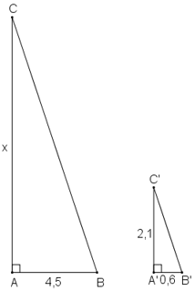
Gọi chiều cao cột điện là x (m); (x > 0).
Giả sử cột điện là AC, có bóng trên mặt đất là AB.
Thanh sắt là A'C', có bóng trên mặt đất là A'B'.
Vì cột điện và thanh sắt đều vuông góc với mặt đất nên hai tam giác ABC và A'B'C' đều là tam giác vuông.
Vì cùng một thời điểm tia sáng tạo với mặt đất một góc bằng nhau
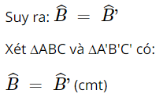
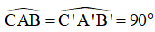
Do đó ∆ABC ∆A'B'C' (g.g)
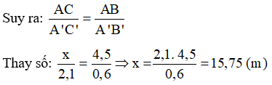
Vậy cột điện cao 15,75m.

